Состояние воспитательной работы и дополнительного образования.
Наличие в школе условий для внеурочной работы с обучающимися.
Для осуществления внеурочной работы с обучающимися в МБОУ Фруктовская СОШ созданы комфортные условия. Этому способствует материально – техническое обеспечение учебно-воспитательного процесса.
Охват детей во внеурочной работе в МБОУ Фруктовская СОШ с 1 по 9 классы.
При организации внеурочной работы в школе педколлектив опирается на следующие принципы:
- Свободный выбор ребенком видов и сфер деятельности;
- Ориентация на личностные интересы, потребности, способности ребенка;
- Возможность свободного самоопределения и самореализации ребенка;
- Единство обучения, воспитания, развития;
- Практико-деятельностная основа образовательного процесса.

Административная структура, функционально ответственная за воспитательную работу и дополнительное образование в школе.
Организацией воспитательной работы в школе руководит заместитель директора по ВР Попенкова Г.В. при непосредственном участии психолога школы, старшего вожатого, классных руководителей и соучастия органа ученического самоуправления. Воспитательная работа реализовывается в организации общешкольных дел, в жизнедеятельности классных коллективов, в участии школы в различных акциях, проводимых в районе, округе, посёлке. В обсуждении вопросов воспитательной деятельности на малых педсоветах и заседаниях ШМО, в проведении различных опросов и анкетировании.

Структура органов ученического самоуправления
Главной целью работы школы является воспитание социально адаптированной, активной личности, целеустремлённой, несущей ответственность за свои решения, подготовленной к полноценной жизнедеятельности. Для реализации этой цели педагогический коллектив разработал механизмы поиска и формирования лидеров и привлечения их к управлению школой. В ОУ созданы условия для привлечения к работе ученического самоуправления большого количества учащихся путём вовлечения их в разные виды деятельности. Школа имеет огромные перспективы в области социализации личности.
Педагогический коллектив, ученики и родители объединены общей целью, общей деятельностью, отношениями творческого содружества и общей ответственностью. Путём привлечения ребят к организации досуговой деятельности и установления порядка и дисциплины в школе, резко возросла интенсивность процессов самоуправления и саморегулирования, что способствует формированию активной жизненной позиции у учащихся.

В школе функционирует детское объединение «Одиссея».
«ОДИССЕЯ» - добровольное, неполитическое объединение, действующее на территории МБОУ Фруктовская средняя общеобразовательная школа. В него входит 178 человек.
Вся деятельность осуществляется через органы самоуправления:
- в 5 – 7 классах – Совет лидеров (заседание 1 раз в месяц)
- в 8 – 11 классах - Совет старшеклассников (заседание 1 раз в месяц)
- во всех классах – Актив класса
Руководящим органом является общее собрание (2 раза в год)
Основные цели: развитие творческих способностей учащихся, создание благоприятных условий, позволяющих детям проявлять гражданскую и нравственную, реализовать свои интересы и потребности
Детское объединение в 2012-2013 уч.году работало по программам:
- «Игра – дело серьезное»,
- «Здоровый образ жизни»,
- «Лидер»
- «Волшебная лира»
Основные направления деятельности детского объединения «Одиссея» в 2012 – 2013 учебном году :
- Эстетическое – развивает потребность в прекрасном, способность к художественному мышлению, реализует индивидуальные задатки и способности.
- Спортивное – культивирует здоровый образ жизни.
- Патриотическое – познание себя через причастность к своему государству.
- Краеведческое – познание своего прошлого – это верная дорога в будущее.
- Работа с младшими школьниками – пути поиска вместе с теми, кто поможет каждому младшему школьнику утвердится в большом коллективе.
Все мероприятия планировались и разрабатывались совместно с активом детского объединения, учитывая мнения всех ребят, многие мероприятия дети проводят и разрабатывают сами (День влюбленных, игровые программы ко Дню учителя и 8 марта и многое другое)
В следующем учебном году следует уделять больше внимания работе с младшими школьниками, улучшить подготовку к районным мероприятиям (слет ЮИД, агитбригады)
Внутри объединения работа шла согласно плана. Традиционно насыщенными были День знаний, Последний звонок, День учителя с приглашением ветеранов пед. труда, главы Фруктовской администрации

Проведено:
- Посвящение в юные пешеходы, учащихся 1-а и 1-б класса (сентябрь)
- Сбор актива (29.10.12) г.Луховицы
- Конкурс визитных карточек ДО (ноябрь) – 4 место
- Районный этап областного марафона творческих выступлений по ПДД (13.11.12)
- Районный Слет ЛР ДОО «МЫ»(6.12.12)
- Районный конкурс творческих работ «Я горжусь своей семьей! ЛР ДОО «МЫ» (январь)
- Слет юных журналистов (февраль) - призеры
- Районный конкурс социальных проектов (март)
- Районный сбор детского актива (март)
- Акции «Свет в окне» (адресная помощь ветеранам Вов) (ноябрь, декабрь, февраль, май)
- Благотворительная акция «Пламя памяти» (апрель)
- Раз в месяц сбор членов совета старшеклассников
- Раз в месяц сбор членов совета лидеров
- Были проведены Дни самоуправления ко Дню учителя и к 8 марта
- Подготовка коробейников к осенней ярмарке «Урожай 2012»
- Праздничная игровая программа для учителей ко Дню учителя
- Конкурсно - игровая программа для учителей и девочек 9 – 11 классов к 8 марта
- Проведение вечера встречи выпускников
- Проведение Нового года для 9 – 11 классов (совет старшеклассников)
- Проведение игровой программы к 23 февраля
- Проведение игровой программы к 8 марта для 1-4 , 5-6,7-8 классов
- Участие 3 класса в конкурсно-игровой программе «Зеленый огонек» - 1 место рисунок
- Участие в митинге «Свеча памяти» аллея славы г.Луховицы
- Проведение Последнего звонка
- Проведение выпускных вечеров в 9х и 11м классах
Основными направлениями воспитательной работы в нашей школе являются: познавательная, гражданско-патриотическая и духовно-нравственная, художественная, ценностно-ориентировочная, спортивно-оздоровительная, профилактическая деятельность.

Одним из приоритетных направлений в воспитательном процессе является воспитание гражданско-патриотических и духовно-нравственных качеств учащихся. Работа по этому направлению проводилась в школе на протяжении всего года. В школе реализуется Программа по патриотическому и духовно-нравственному воспитанию «Мы вместе». Формированию гражданско-патриотических и духовно-нравственных чувств и убеждений способствовали многие интересные классные, общешкольные, районные мероприятия.
1 сентября Урок знаний был посвящен 200-летию Отечественной войне.
По традиции в сентябре прошел кросс, посвященный памяти А.П. Черткова, командира партизанского отряда, выпускника нашей школы.
В течение года проводилась работа по увековечиванию памяти павших воинов в годы Великой Отечественной войны.
В школьном музее (руководитель Строкова С.М.) организована экспозиция, посвященная 200-летию Отечественной войне.
Очень интересно прошли уроки мужества в школьном музее для учащихся начальной школы и ребят старшей группы детского сада п. Фруктовая. Ребята имели возможность познакомиться с бытом и условиями жизни наших предков.
Учителями: Чирковой А.С., Рожковой Н.С., Колосовой М.Н., Власовой Т.Н., Кузиной Г.Г. были подготовлены презентация и рассказы о войне 1812 года.
В этом учебном году ребята на классных часах представляли свои проекты на тему «Край мой родной».
Учащиеся 2 класса с классным руководителем Кузиной Г.Г. приняли участие в районной игре-путешествии «Робинзонада».
1сентября 2012 года нашей школе исполнилось 100 лет. Учащиеся и педагогический коллектив заранее готовились к юбилею школы: выпустили праздничные газеты и плакаты, провели конкурс рисунков «С Днем рождения, школа!», был выпущен праздничный номер школьной газеты «Школьный экспресс», прошел конкурс сочинений «Какой я хочу видеть свою школу в будущем». Силами педагогического коллектива и учащимися была подготовлена праздничная программа «Со 100-летним юбилеем МБОУ Фруктовская СОШ». Были приглашены на юбилей школы: заместитель Главы Луховицкого муниципального района Свинцов И.Г., начальник Управления системы образования Луховицкого муниципального района Немов В.С., директора школ Луховицкого муниципального района, учителя-ветераны. В доброй и теплой обстановке прошло празднование юбилея школы.
В ноябре наша школа приняла участие в районной акции «Свет в окне». Учащиеся школы совместно с классными руководителями активно включились в волонтерское движение. Была оказана адресная помощь ветеранам Великой Отечественной войны.

18 ноября в школе состоялся праздник "Посвящение в первоклассники" для учащихся 1-ых классов МБОУ Фруктовская СОШ. На празднике присутствовали родители, представители сельской администрации. Вела праздник учитель 1-ого класса Т.Н.Власова. Всем ребятам были вручены дипломы первоклассника и памятные подарки от сельской администрации.
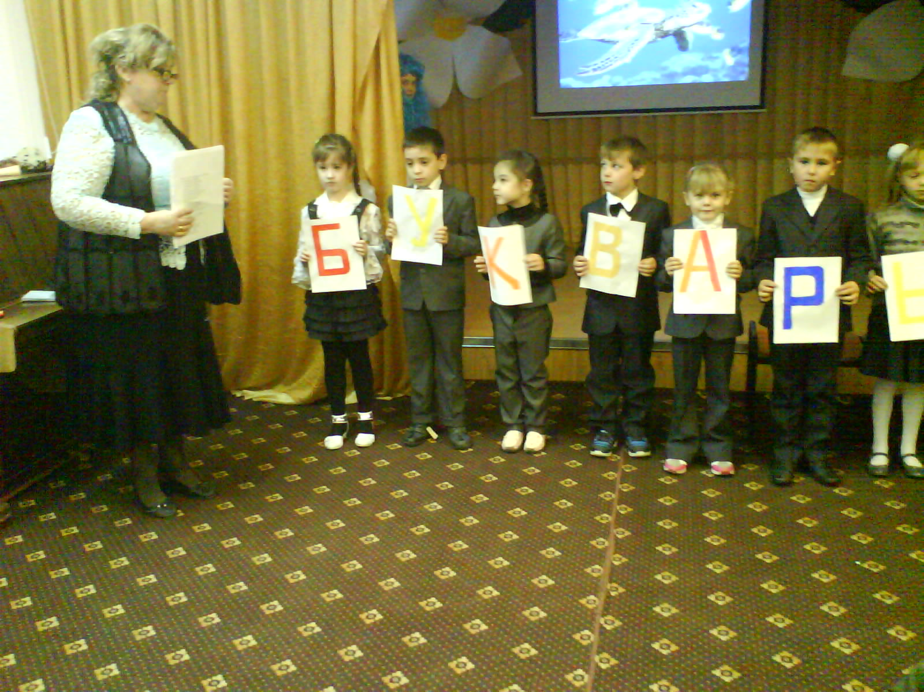
В ноябре традиционно в школе прошли «Фруктовские россыпи», в которых приняли участие учащиеся 1-11 классов. В этом году они были посвящены Олимпиаде в Сочи 2014г.
По традиции в декабре прошло общешкольное торжественное родительское собрание, посвящённое Дню матери. Учащимися школы была подготовлена праздничная программа «Имя твое священно!».
Очень интересно в декабре в музее прошла литературно - музыкальная композиция «Битва за Москву» для учащихся 8-11 классов под руководством учителя истории Строковой С.М..
В школе прошли мероприятия, посвященные «Рождественским чтениям»: театрализованное представление «Рождество» для учащихся начальной школы, провела Рожкова Н.С.; мастер - классы «Рождественский ангел» - Рожкова Н.С., «Рождественская звезда» - Колосова М.Н.; проектная работа «Рождество Христово» - Власова Т.Н.
В феврале месяце традиционно в школе прошел месячник патриотического воспитания, в рамках которого прошла военно-спортивная игра «Зарница», подготовленная преподавателем ОБЖ Андреяшкиным М.А. и учителем физкультуры Нестеровым В.В. Военно-спортивная игра «Зарница» прошла интересно, где учащиеся показали умения, навыки и знания военной, медицинской и спортивной подготовки.
Учащиеся начальной школы стали участниками веселой военно-спортивной игры «Зарничка», подготовленной учителями физкультуры Нестеровым В.В. и Середоха Н.Н.
Ко Дню защитника Отечества в начальном звене прошёл утренник «На защите Отчизны», ответственный классный руководитель 3 класса Рожкова Н.С.. В среднем звене прошёла литературно-музыкальная композиция «Есть такая профессия», ответственный классный руководитель 8-б класса Строкова С.М.., где мальчишки 5-8 классов показали свою удаль и смекалку. Для учащихся старших классов прошела конкурсно - развлекательная программа «Будем в армии служить, будем армию», под руководством классного руководителя 9-б класса Ануровой Н.И.
Так же в школе прошли соревнования по дартсу, посвящённые 23 февраля, под руководством учителя физкультуры Нестерова В.В.
26 апреля в школе прошли уроки мужества, посвящённые катастрофе на Чернобыльской АЭС.
В мае в МБОУ Фруктовская СОШ прошли мероприятия, посвящённые празднованию «68 лет Победы»: утренник в начальном звене «Во имя жизни на Земле», ответственный Колосова М.Н.; музыкально-литературная композиция в среднем звене «Памяти павшим будьте достойны!», ответственный Попенкова Г.В.; митинг у памятника погибшим воинам; велогонки, посвящённые Дню Победы; классные часы, конкурс рисунков.
Активное участие приняли наши учащиеся в этом учебном году в районных мероприятиях.
Под руководством С.М.Строковой учащиеся приняли участие в районном конкурсе «Права человека – глазами ребенка» (Костяева Ульяна – 2 место), в районном конкурсе молодежного творчества «Дорогами побед», посвященного 70-летию Сталинградской битвы (Цыганова Инна награждена Грамотой).
Наши учащиеся под руководством Строковой С.М. и Ануровой Н.И. приняли участие в региональном конкурсе социальных проектов «Семейные фотохроники Великой Отечественной войны».
В январе учащиеся нашей школы, под руководством учителя истории Строковой С.М., приняли участие в районной краеведческой игре «Во славу Отечества» и заняли почетное 3 место.
Учащиеся нашей школы ежегодно принимают участие в районной Рождественской выставке «Рукоделие золотое – чудо Божие такое!».
Наша школа приняла участие в районном смотре-конкурсе музеев, посвященном 70-летию разгрома немецко-фашистских войск под Москвой, и заняла 2 место.

29 апреля прошла районная военно-спортивная игра "Зарница". Наша команда заняла 1 место в соревнованиях по стрелковой подготовке.

Традиционно 17 мая учеников 4 класса приняли в пионеры ЛР ДОО «Мы».

Балашова Ирина ученица 7-а класса и Прохорова Анна ученица 9-б класса приняли участие в конкурсной программе стипендий Благотворительного фонда Абсолют – Помощь и были награждены Грамотами и денежными премиями.

На протяжении всего учебного года в школе проходили мероприятия, посвящённые Олимпиаде в Сочи:

№ п\п | Наименование мероприятия | Число участников
1 | Классные часы | 250
2 | Соревнования по волейболу | 130
3 | Беседа на уроках физической культуры об олимпийских видах спорта | 250
4 | Велогонки | 30
5 | Конкурс рисунков «Если хочешь быть здоров» | 170

Большое место в патриотическом воспитании занимает профилактика экстремизма, укрепление толерантности. В классных уголках помещены правила толерантного поведения. В классах прошли открытые классные часы:

Класс, преподаватель | Классный час
1-4  Рожкова Н.С. | «Живи в мире с собой и друзьями!»
5-а, 5-б  Середоха Н.Н. | «Семейные ценности»
6-а, 6-б  Лобанова И.В. | «Спешите делать добро!»
7-а, 7-б  Лыскова Е.А. | «Что такое сотрудничество?»
8-а, 8-б  Строкова С.М. | «С любовью к старшему поколению»
9-а, 9-б  Орлова И.А. | «Искусство общения»
10-11  Батракова Л.Б. | «История школы в лицах и фактах»

На уроках ОБЖ дети изучали Закон РФ «О противодействии экстремистской деятельности». На уроках обществознания дети проходили темы: «Гражданин – человек свободный и ответственный», «Правоотношения и правонарушения», «Человек в системе социально-правовых норм», «Россия – многонациональное государство».

Очень интересно в школе прошел День ГО.

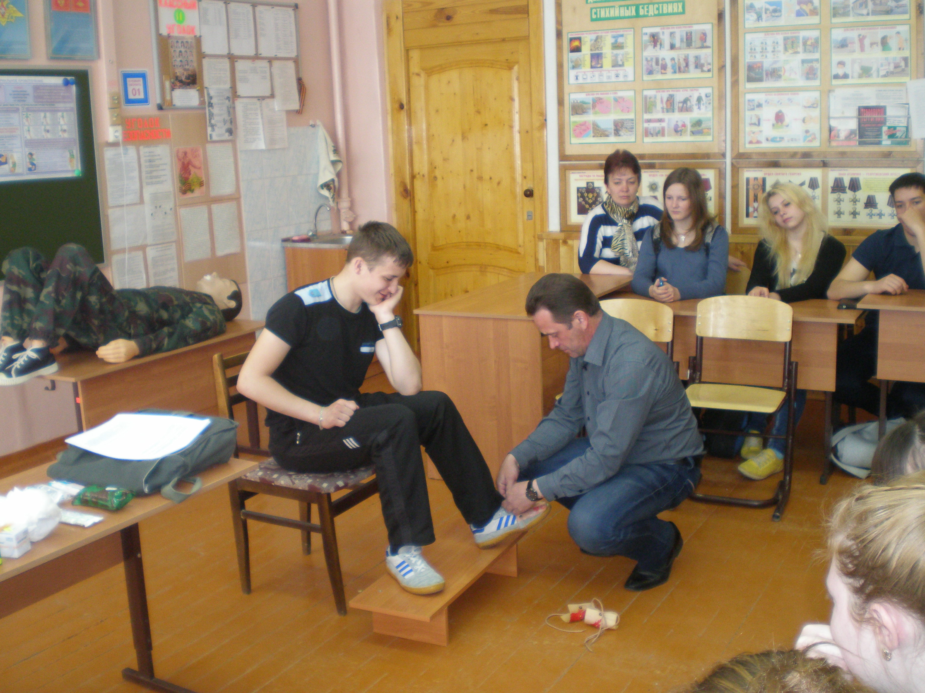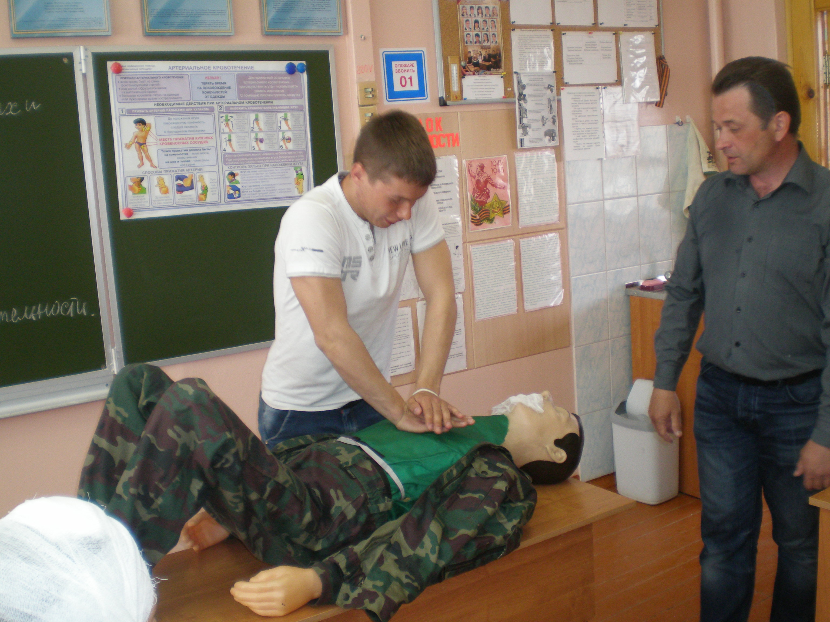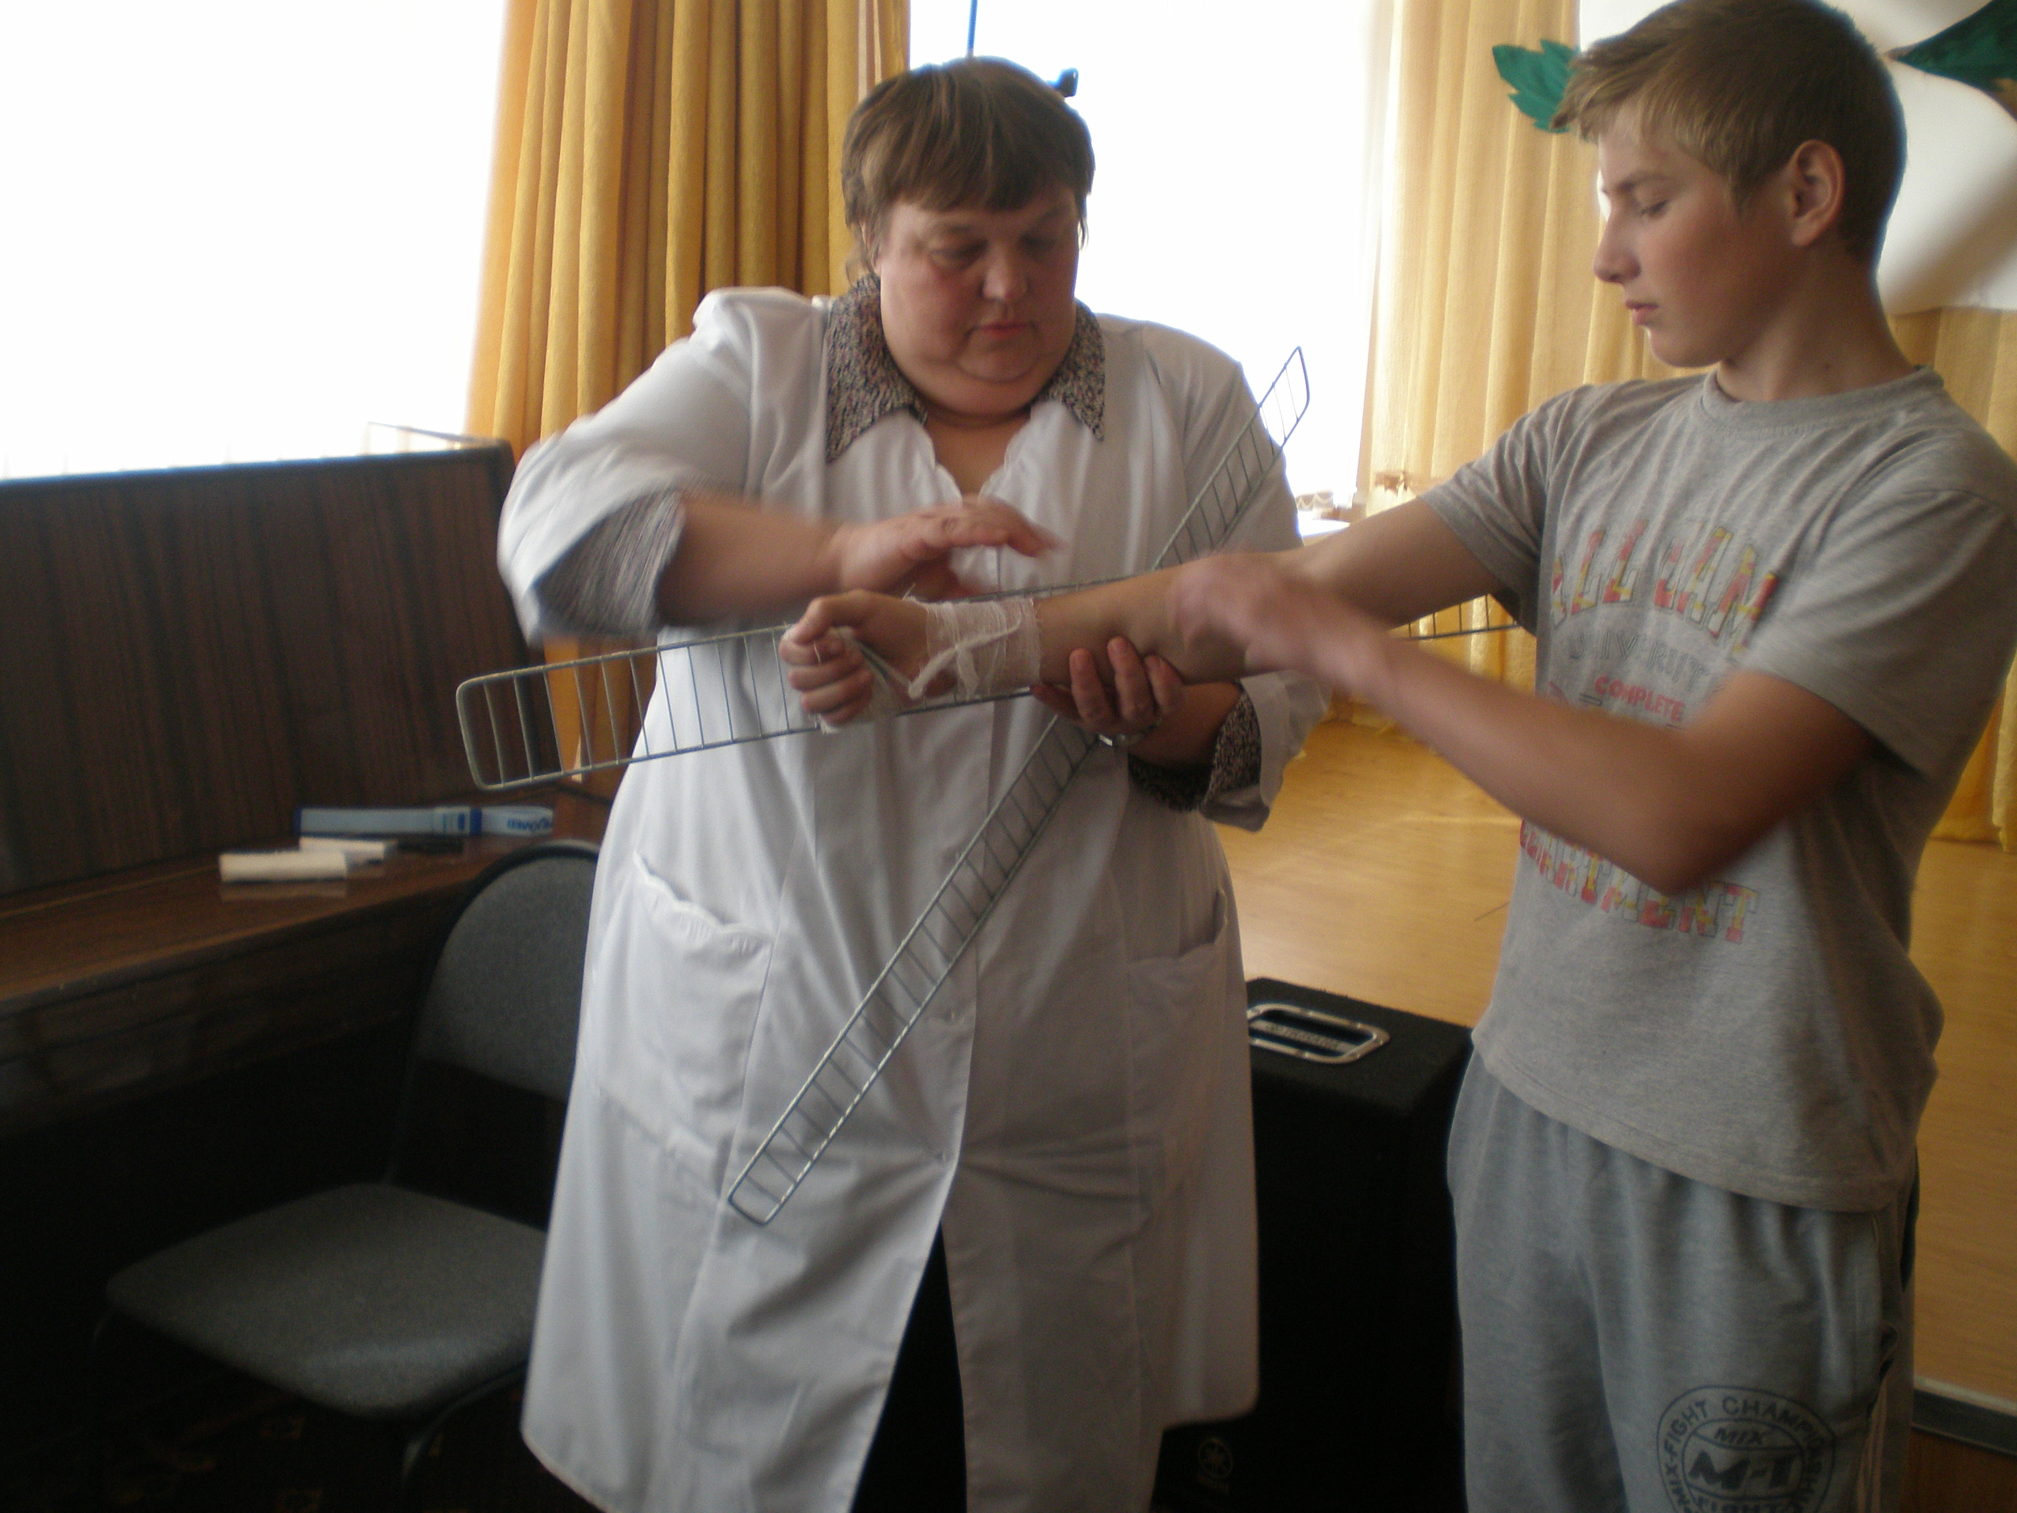

По традиции в декабре прошли классные часы, посвященные Дню единства.
В этом учебном году в школе в кабинете духовно-нравственного воспитания под руководством учителя русского языка и литературы Богдановой Л.И прошли уроки нравственности с приглашением отца Кирилла церкви Пресвятой Богородицы п. Фруктовая.

Проведенные мероприятия способствовали воспитанию чувства патриотизма, твердой гражданской позиции, интереса к истории Отечества, развитию творческих способностей учащихся, сплочению классных коллективов.
Таким образом, можно констатировать, что работа в данном направлении в школе является основополагающей, все классные руководители понимают важность гражданско-патриотического и духовно-нравственного направления воспитательной работы и стараются привлечь к ней всех учащихся.

